机动车行业专业人员继续教育
在线答题系统说明

1、请输入网址：进入在线答题系统
http://zxks.gengxinhuandai.com/
2、点击备案年审 ，进入在线答题系统
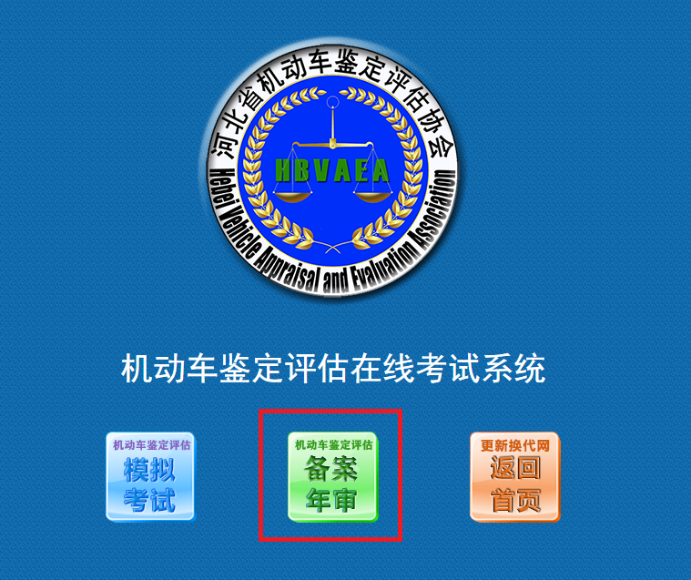

3、请输入姓名、身份证号、电话
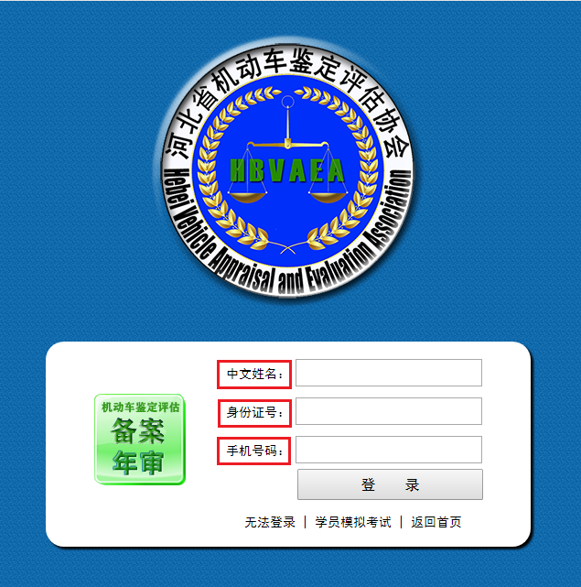
4、确认信息开始考试
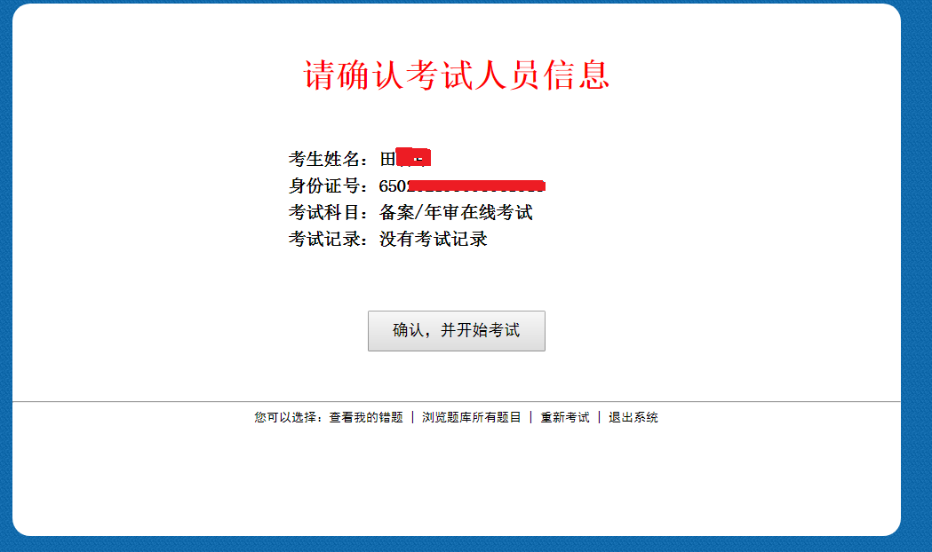

5、开始答题，答题时间90分钟，共100道题，80道选择题，20道判断题，60分及格，答题完成后点击我要交卷即可。
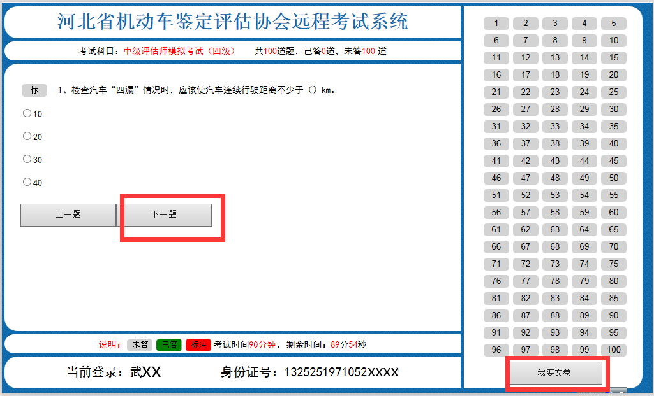
6、如果考试分数不合格点击重新考试即可。
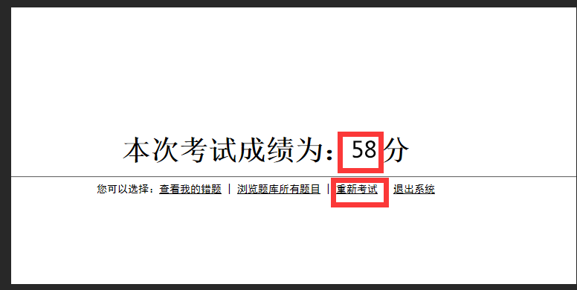
7、考试合格后请携带机动车行业专业证书及备案证书到河北省机动车鉴定评估协会进行机动车行业专业证书的备案工作。
协会地址：石家庄市新华区友谊北大街钟宏路最西头路南B-05号
联系电话：0311-80837988 ，400-0311-987
工作时间：周一至周五 上午8:30到下午5:30点
8、备案说明：
一、 备案证书为机动车行业专业人员的重要证件，持证人应妥为保管，不得损毁，严禁涂改。如证件遗失，应及时向河北省机动车鉴定评估协会报告并办理补证手续。
二、 本证件应与机动车行业专业证书及备案证、备案章配合使用。
三、 本证件备案有效期满后，应在30天内，向河北省机动车鉴定评估协会申请继续备案。
四、 本证件自备案有效期满后，未按规定办理继续备案的，本证件不再有效。
五、机动车行业专业人员不得同时备案两家及两家以上的工作单位。
六、 持证人执业应该按有关规定出示交验备案证。

